Звіт про виконання
практичної частини завдань учасниками дослідно-експериментальної роботи Звенигородської загальноосвітньої школи І-ІІІ ступенів №2 Звенигородської міської ради Звенигородського району Черкаської області науково-методичного семінару «Технологія формування ціннісного ставлення суб’єкта освітньої діяльності до себе (інших, закону, праці, довкілля)»
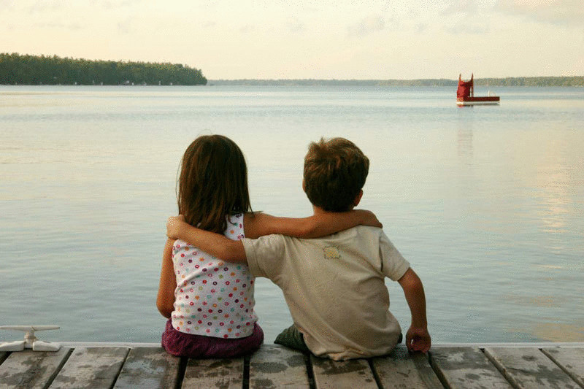
Анкетування проводилося у 6-11 класах Звенигородської загальноосвітньої школи І-ІІІ ступенів №2 Звенигородської міської ради Звенигородського району Черкаської області. Всього охоплено дітей-підлітків – 90. Результати зведених даних анкетування наведено в таблиці.
Відомість зведених даних з проведеного анкетування
Загальні показники
Навчальний заклад (однорідна соціальна група тощо)Звенигородська загальноосвітня школа І-ІІІ ступенів №2
Дата проведення анкетування 5.10.2021 р.
№  з/п | Назва аналізованого компоненту блоку | Кількісний показник | Відносний показник (%)
Результати блоку № 1
1.1 | Стать: чоловіча | 48
 | жіноча | 42
1.2 | Вік: до 10 років
 | до18 років | 90
 | понад 20 років
1.3 | Місце проживання:  місто (у тому числі жіночої статі) | 77
 | село (у тому числі жінки) | 13
1.4 | Загальна кількість опитаних, що не використовують ненормативну лексику, не курять, не вживають алкоголь та наркотики  (тому числі жінки) | 51
1.5 | Індекс культури «ІК» (відносна величина кількості респондентів, хто не має зазначених вад до кількості респондентів, хто має зазначені вади)
Результати блоку № 2
2.1 | Загальна кількість тих, хто використовує ненормативну лексику (у тому числі жінки) | 62
2.2 | Причини, що спонукають до використання ненормативної лексики:
 | наслідування батькам, дорослішим (у тому числі жінки) | 7
 | наслідування друзям (у тому числі жінки) | 27
 | наслідування кіногероям, артистам, співакам тощо (у тому числі жінки) | 12
 | тому, що більшість з оточення використовує у розмові ненормативну лексику, мода (у тому числі жінки) | 12
 | тому, що подобається, звик (у тому числі жінки) | 9
 | не визначився звик (у тому числі жінки) | 26
2.3 | Коли вперше нецензурно висловився:  до 10 років | 18
 | до 16 років
 | після 20 років

Продовження таблиці
2.4 | Коли вперше нецензурно висловився і продовжує:  до 10 років
 | до 16 років
 | після 20 років
2.5 | Чи замислювалися, що нецензурні слова негативно впливають на здоров’я оточуючих:  так (у тому числі жінки) | 50
 | ні (у тому числі жінки) | 35
2.6 | Чи знаєте, що нецензурні слова руйнують психіку:  так (у тому числі жінки) | 56
 | ні (у тому числі жінки) | 31
Загальний показник «НС» (у тому числі жінки)
Результати блоку № 3
3.1 | Загальна кількість тих, хто курить (у тому числі жінки) | 4
3.2 | Причини куріння:
 | наслідування батькам, дорослішим (у тому числі жінки) | 7
 | наслідування друзям (у тому числі жінки) | 2
 | наслідування кіногероям,артистам,співакам тощо (у тому числі жінки)
 | тому, що більшість з оточення використовує у розмові ненормативну лексику, мода (у тому числі жінки) | 1
 | тому, що подобається, звик (у тому числі жінки) | 1
 | не визначився (у тому числі жінки) | 3
3.3 | Коли вперше почав курити:  до 10 років | 4
 | до 16 років
 | після 20 років
3.4 | Коли вперше почав курити і продовжуєте:  до 10 років
 | до 16 років
 | після 20 років
3.5 | Чи замислювалися, що куріння шкідлива звичка:  так (у тому числі жінки) | 54
 | ні (у тому числі жінки) | 18
3.6 | Чи замислювалися про здоров’я нащадків :  так (у тому числі жінки) | 51
 | ні (у тому числі жінки) | 16
3.7 | Чи намагалися покинути курити:  так (у тому числі жінки) | 3
 | ні (у тому числі жінки) | 1
Загальний показник «КР» (у тому числі жінки)

Продовження таблиці
Результати блоку № 4
4.1 | Загальна кількість тих, що вживають алкоголь | 32
4.2 | Причини, що спонукали до вживання алкоголю:
 | наслідування батькам, дорослішим (у тому числі жінки) | 9
 | наслідування друзям (у тому числі жінки) | 19
 | наслідування кіногероям,артистам,співакам тощо (у тому числі жінки) | 9
 | тому, що більшість з оточення використовує у розмові ненормативну лексику, мода (у тому числі жінки) | 11
 | тому, що подобається, звик (у тому числі жінки) | 6
 | не визначився (у тому числі жінки) | 5
4.3 | Коли вперше почав вживати алкоголь:  до 10 років | 6
 | до 16 років | 20
 | після 20 років
4.4 | Коли вперше почав вживати алкоголь і продовжуєте:  до 10 років | 8
 | до 16 років | 11
 | після 20 років
4.5 | Чи замислювалися, що вживання алкоголю шкідливо впливає на розумову діяльність людини:  так (у тому числі жінки) | 36
 | ні (у тому числі жінки) | 20
4.6 | Чи замислювалися про здоров’я нащадків :  так (у тому числі жінки) | 26
 | ні (у тому числі жінки) | 25
4.7 | Чи намагалися покинути:  так (у тому числі жінки) | 7
 | ні (у тому числі жінки) | 25
Загальний показник «АЛК» (у тому числі жінки)
Результати блоку № 5
5.1 | Загальна кількість тих, що вживають наркотики (у тому числі жінки) | 2
5.2 | Причини, що спонукали до вживання наркотиків:
 | наслідування батькам, дорослішим (у тому числі жінки)
 | наслідування друзям (у тому числі жінки) | 1
 | наслідування кіногероям,артистам,співакам тощо (у тому числі жінки)
 | тому, що більшість з оточення використовує у розмові ненормативну лексику, мода (у тому числі жінки)
 | тому, що подобається, звик (у тому числі жінки)
Закінчення таблиці
 | не визначився (у тому числі жінки)
5.3 | Коли вперше почав вживати наркотики:  до 10 років
 | до 16 років | 1
 | після 20 років
5.4 | Коли вперше почав вживати наркотики і продовжуєте:  до 10 років
 | до 16 років
 | після 20 років
5.5 | Чи замислювалися, що вживання наркотиків руйную розумову здатність людини:  так (у тому числі жінки) | 70
 | ні (у тому числі жінки) | 6
5.6 | Чи замислювалися про здоров’я нащадків :  так (у тому числі жінки) | 65
 | ні (у тому числі жінки) | 7
5.7 | Чи намагалися покинути:  так (у тому числі жінки) | 2
 | ні (у тому числі жінки)
Загальний показник «АЛК» (у тому числі жінки)
Результати блоку № 5
6.1 | Загальна кількість тих, що читає книжки (у тому числі жінки) | 89
 | про кохання(у тому числі жінки) | 28
 | Детективи (у тому числі жінки) | 40
 | про політику (у тому числі жінки) | 11
 | наукові праці: монографії, енциклопедії, словники тощо (у тому числі жінки) | 17
 | поезії (у тому числі жінки) | 17
 | філософські твори (у тому числі жінки) | 16
 | Святе писання (у тому числі жінки) | 9
6.2 | Чи знаєте, що знання – це духовна сила:  так (у тому числі жінки) | 55
 | ні (у тому числі жінки) | 14
Загальний показник читацького інтересу «ЧІ»
(у тому числі жінки)

Загальний показник відповідності норми культурного фону серед учасників дослідно-експериментальної роботи за прийнятими критеріями (тих, хто не використовують ненормативну лексику, не курять, не вживають алкоголь та наркотики ) становить 56,7%.
За наслідками проведеного тестування розроблені заходи цілеспрямованого виховного впливу з підвищення комунікативної культури серед учасників впродовж наступних етапів дослідно-експериментальної роботи з дослідження стану культурного фону у вимірі ціннісного ставлення до себе, інших, довкілля.

